# 小程序开发

一、[微信](http://lib.csdn.net/base/wechat)小程序web开发工具下载地址

1.1 在微信公众平台-小程序里边去下载开发工具[下载地址](https://mp.weixin.qq.com/debug/wxadoc/dev/devtools/download.html?t=20161107)。

# 微信小程序web开发工具下载地址

# vue 问题

## vue 技术准备，入门了解

### 微信小程序web开发工具下载地址

在微信公众平台-小程序里边去下载开发工具[下载地址](https://mp.weixin.qq.com/debug/wxadoc/dev/devtools/download.html?t=20161107)。

<https://developers.weixin.qq.com/miniprogram/dev/devtools/download.html>

### 开发使用绑定开发者

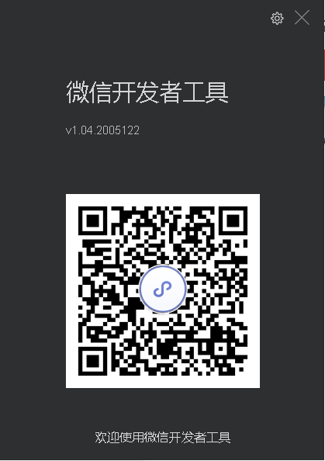

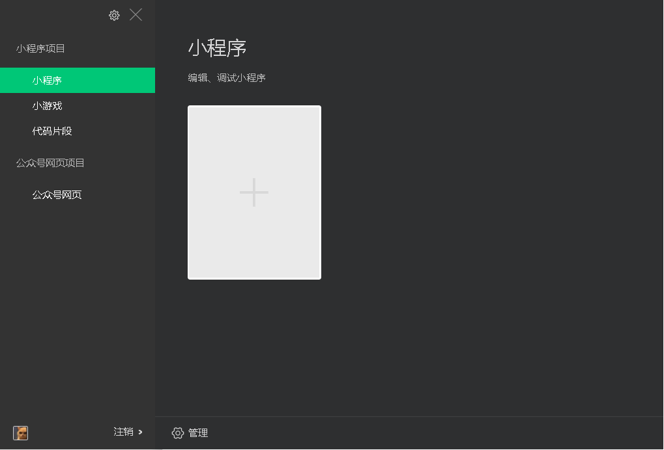

### 导入项目

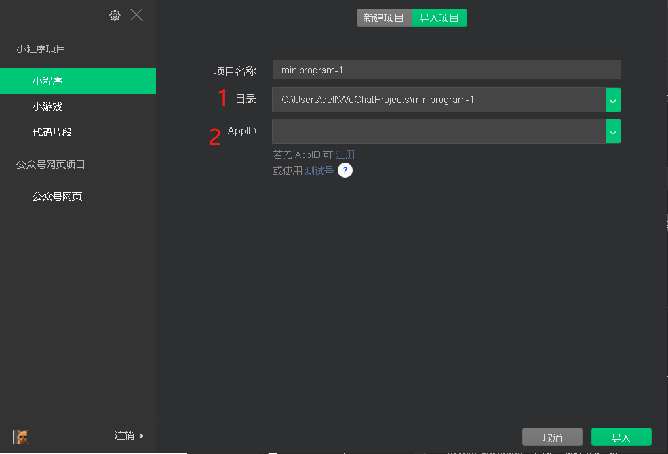

1. 项目目录：包括app.json 文件的目录。（一般：\dist\里）

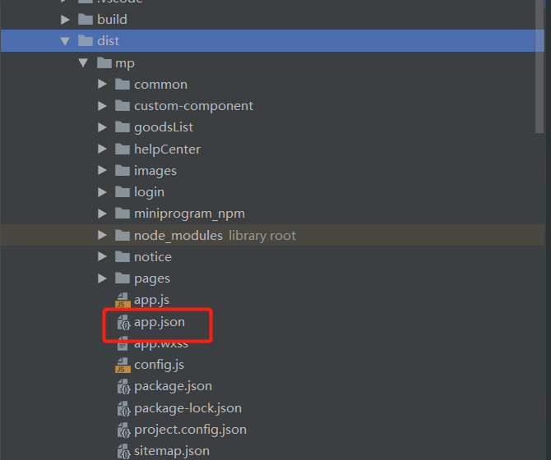）

1. 可以注册测试账号和游客模式。

导入完成

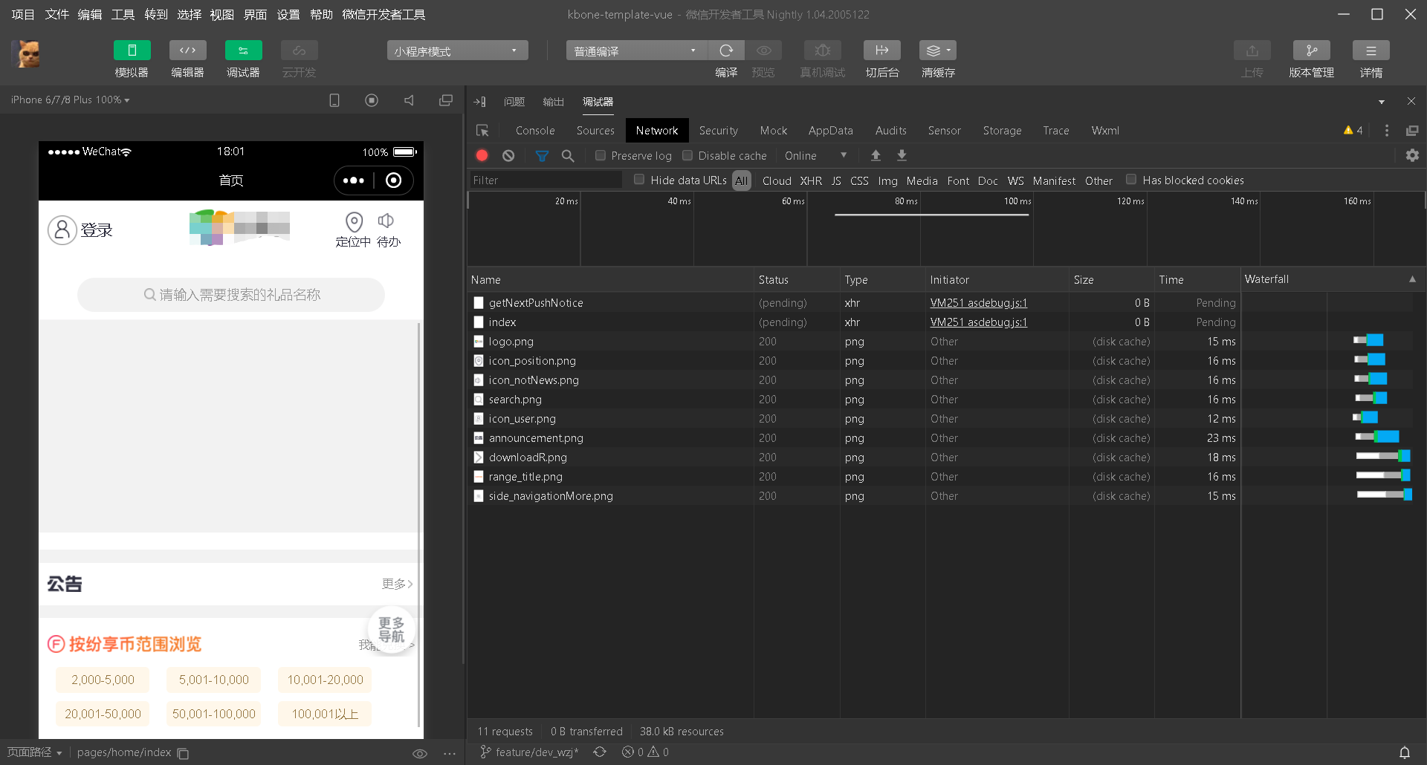

## 开发工具界面介绍：

1. 编辑：开发的时候，需要到编辑区去写代码

2. 调试：开发完需要调试程序的时候需要切换到这个区域，调试区有很多工具可供使用。

3. 项目：在这里可以上传或者预览项目

4. 编译：就相当于运行项目的意思

5. 关闭：关闭当前工程

6. 微信小程序web开发工具提供实时预览的功能，界面的效果会在这个区域显示

7. 这个区域可以看到整个项目的文档目录结构

8. 这个区域是编码区

9. 这里是选择屏幕尺寸的地方

10. 模拟网络环境：2G/3G/4G/WiFi

### 调试区六大工具介绍：

 Console

1. Console的意思是控制台，做过开发的都知道几乎每个IDE都会有控制台，可以显示错误信息和打印变量的信息等。
2. Sources显示了当前项目的所有脚本文件，微信小程序框架会对这些脚本文件进行编译。Source下边还有一个区域，做过软件开发的都知道，一般下边是控制台会显示一些log信息、断电调试等等
3. Network顾名思义：这个区域显示的是与网络相关的信息，我这里暂时没有进行网络请求
4. Storage官方的解释是显示当前项目的使用wx.setStorage或者wx.setStorageSync后的数据存储情况。这个后续用到再慢慢研究。
5. AppData是显示当前项目显示的具体数据，可以在这里编译，并且会在页面实时显示。
6. Wxml调试区：把他的名字换一下的话大家就好理解了，其实他的实质就是HTML+CSS，微信只是把HTML改成了Wxml而已。学过HTML的人一看就明白，左侧的区域是HTML语言+CSS的一些标签属性。右侧可以便捷的设置CSS的属性。